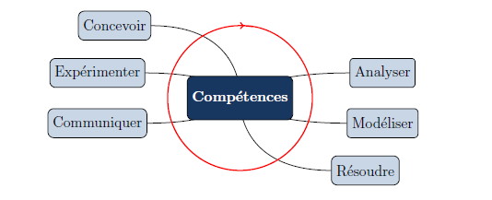
Cycle TP2

Cordeuse
Frottement et arcboutement
des pinces
Période 1

Problème technique :

La tension de la corde doit être maintenue dans les différentes phases de cordage de la raquette. Pour cela on utilise des pinces qui dans un souci d’efficacité doivent d’une part, pouvoir se déplacer aisément à l’intérieur du cadre de la raquette et d’autre part se bloquer dans la position souhaitée.

Pour répondre à ces deux exigences le constructeur a adopté des dispositions constructives simples, faisant appel aux propriétés du frottement et de l’adhérence.
Vérifions que les deux fonctions précédentes sont correctement réalisées.

Corde tendue
avec la tension programmée

En identifiant dans la documentation ci dessous le(s) diagramme(s) adéquat(s),
- manipuler le système
- identifier sur le système réel ses différents constituants

Mise en situation

Présentation

Le cordage d’une raquette de tennis ou de badminton nécessite de nombreuses manipulations manuelles.
La tension de la corde est maintenue à l’aide de pinces pendant que l’opérateur la retire du mors de tirage et la glisse au travers des œillets du cadre puis retourne le berceau pour pouvoir la saisir à nouveau et la tendre.

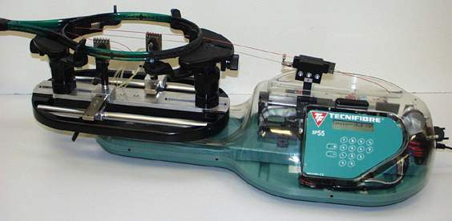
Berceau
Mors de tirage
Pinces
Pupitre de commande

Description d’une pince

Les pinces sont constituées de trois parties principales qui peuvent se déplacer sur le rail de guidage :
- le fourreau tubulaire sur lequel sont montées les griffes avec leur système de réglage et de serrage ;
- le chariot muni de son axe;
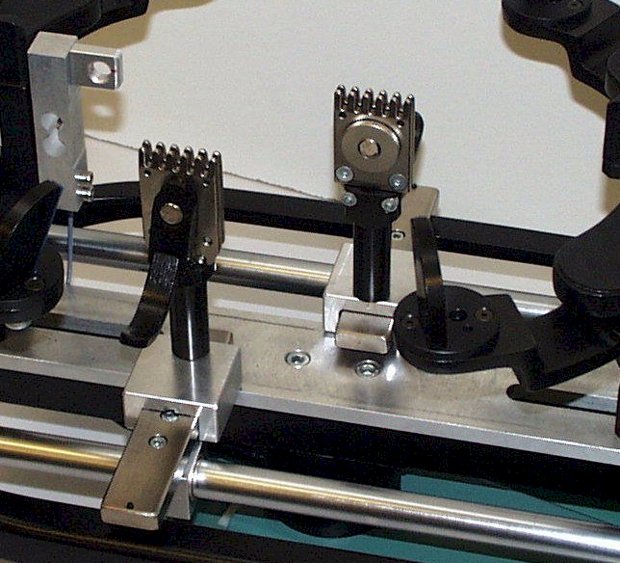
- la coulisseau transversal et son dé de guidage sur le rail.
Griffes et mécanisme de réglage et de serrage des pinces
Coulisseau
Chariot porte pince
Fourreau
Rail de guidage

fonctionnement des pinces

Dans le cadre de ce TP on ne s’intéresse qu’aux fonctions guider et bloquer les pinces sur les rails de guidage.
Pour les mettre en évidence on utilise le dispositif de manœuvre, représenté ci-dessous et un tube gradué qui sera monté à la place du fourreau.
Le dispositif de manœuvre est constitué:
- d’un anneau qui peut être positionné à différentes hauteurs sur le tube gradué;
- d'un élément de tirage, élastique.
Cet ensemble permet de bien situer la position, la direction et la variation de l’intensité de l’effort appliqué.

Anneau
Elément élastique

Guidage de la pince :

Manipulation N°1 :

Après avoir remplacé le fourreau par le tube gradué, exercer un effort à l’aide de l’élément défini ci-dessus, dans un plan horizontal et dans différentes directions, à la base de la pince de manière à ce qu’elle se déplace.
Question 1:
Quelle est l’origine de l’effort que l’on doit vaincre pour déplacer la pince sur le berceau ?

Blocage de la pince :

Manipulation N°2 :
Exercer un effort d’intensité variable dans un plan horizontal et dans différentes directions, au niveau du plan de fixation du cadre de la raquette.
Question 2:
Que constate t-on ? Quel est le seul paramètre qui a été changé ?
La direction de l’effort et l’intensité de l’effort ont ils une influence sur le phénomène constaté ?

Etude du blocage des pinces

PARTIE 1 : Obtenir une réponse : manipulation et mesure

Objectif : réaliser des mesures sur l’ensemble pince pour déterminer les conditions de mouvement ou non mouvement

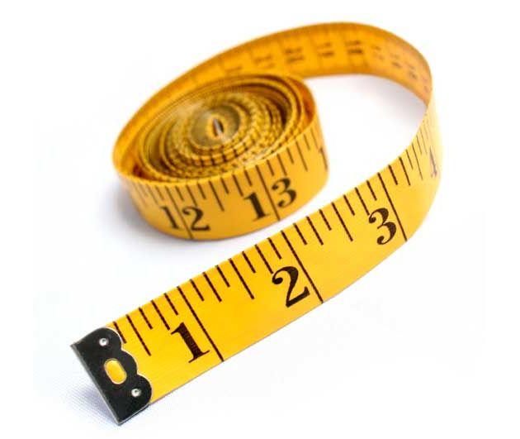
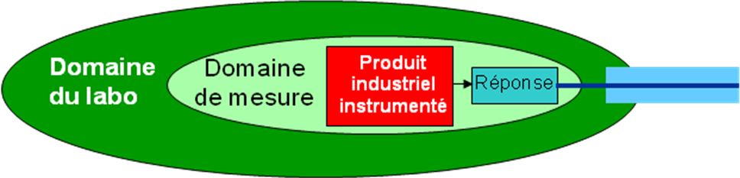

Chaine de mesure
Hauteur de blocage
Grandeur à évaluer

Grandeur évaluée utilisation et/ou affichage

Signal, image de la grandeur mesurée
CAPTEUR

Grandeur à mesurer
CHAINE
D’ADAPTATION
CONDITIONNEUR /
TRAITEMENT DU SIGNAL
Sources principales d’erreurs
(chaine d’adaptation
et conditionneur)

CONDITIONNEUR/
TRAITEMENT DU SIGNAL
CAPTEUR | Principe de la mesure : | Caractéristiques : précision, linéarité, ……(voir document industriel)  Montage du capteur :  (isostatique, compensation jeux,...)  Industriel ou pédagogique (entourer)

Manipulation N°3:

Effectuer deux séries de mesures en partant de la base du tube gradué.
Pour cela exercer l'effort horizontalement et faire varier la position de l'anneau
- La première série sera effectuée dans le plan vertical contenant l’axe du rail cylindrique.
- La deuxième série sera effectuée dans le plan vertical contenant l’axe de translation du chariot.
Question 3:
Localiser les hauteurs à partir desquelles le chariot est bloqué sur le coulisseau (H₁) et le coulisseau est bloqué sur le rail (H₂).
Remplir le tableau ci-dessus.
Enoncer le protocole de mesure, justifier complètement votre démarche.
Analyser la précision associée. Conclure

Analyse géométrique des liaisons : après avoir désolidarisé le fourreau et le chariot du coulisseau, observer les surfaces de contact. Sans instrument de mesure, apprécier les jeux entre pièces et donner un ordre de grandeur.
Analyse technologique : observer pour chacune des liaisons la nature des matériaux en contact, la présence de lubrifiant et l’état de surface.

A présent on s’intéresse à la liaison rail - coulisseau.

Manipulation N°4:

A l’aide du sous ensemble coulisseau – pince fourni, réaliser une manipulation simple permettant de mettre en évidence une estimation du coefficient de frottement au contact coulisseau - rail. Préciser la valeur numérique de ce coefficient.
Enoncer le protocole de mesure, justifier complètement votre démarche.
Critiquer la méthode et la précision associée.

Une animation sur le site Mecamedia frottement permet de simuler le phénomène.
Voir dans le repertoire du TP

PARTIE 2 : Obtenir un résultat : Modélisation

Objectif : réaliser une modélisation de l’ensemble pince pour déterminer les conditions de mouvement ou non mouvement
Question 4:
Mettre en place les différents modèles : connaissance, environnement et produit et remplir le tableau suivant.


Tableau de modélisation

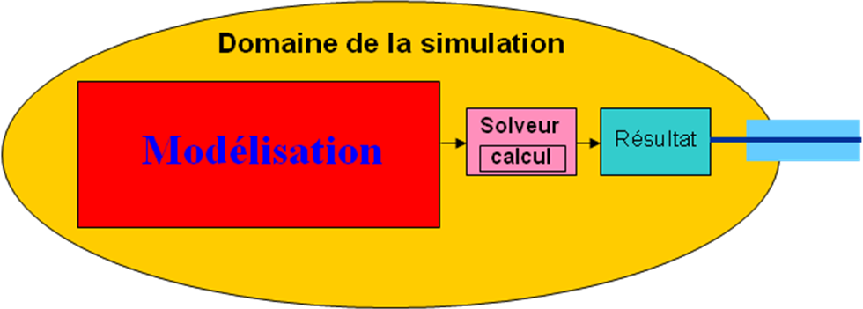

Hypothèse n°1 : Les contacts entre solides sont supposés ponctuels ou linéiques rectilignes car :
- Les solides et les surfaces en contact sont supposés indéformables ;
- Les liaisons sont géométriquement parfaites, mais avec jeu.
Hypothèse n°2 : L’étude peut-être réalisée dans le plan défini ci-dessous qui est supposé être un plan de symétrie géométrique et un plan de symétrie pour les efforts.

Objectif |  |  | Réaliser une modélisation de l’ensemble pince pour déterminer les conditions de mouvement ou non mouvement
Modélisation | Modèle de connaissance  (issu de lois, principes, equations)
Modélisation | Modèles de comportement  (issu de mesures) |  | Néant
Modélisation | Modèle de produit | Nom  et  composants
Modélisation | Modèle de l’environnement | Eléments  du  Milieu Extérieur
Solveur (manuel ou numérique)
Domaine de validité (hypothèses)
Résultat |  |  | Modèle

La figure ci-contre représente une coupe transversale de la liaison rail coulisseau, le jeu entre ces deux éléments a volontairement été augmenté.  Lorsque on exerce un effort dont la direction est définie on observe les deux situations analysées  précédemment:  - le coulisseau glisse sur le rail;  - le coulisseau se bloque sur le rail. | Support de l’effort  H  coulisseau  Rail
Question 5:
Représenter sur un schéma du même type que celui donné ci-dessus la position occupée par le coulisseau par rapport au rail lorsqu’il se bloque sur le rail.
Comment peut on modéliser dans ces conditions la liaison pivot glissant avec jeu
Qualifier puis situer par des flèches les zones de contact rail coulisseau;

Justifier l’hypothèse n°1 ;

Etude graphique

Dessiner à l’échelle 1 une figure du même type que celle présentée ci-dessus (le jeu donc l’angle de « rotulage » est très faible : dans la représentation on ne tiendra pas compte de la rotation induite, par contre on tiendra compte des conclusions sur les zones de contact rail coulisseau).
Question 6:
Représenter les supports, à la limite du glissement, des actions du rail sur le coulisseau, tracer le support de l’action de poussée (horizontale) à l’équilibre limite (équilibre strict) du coulisseau.
En déduire la hauteur théorique Hth à partir de laquelle le coulisseau se bloque sur le rail.

Etude analytique
Question 7:
Faire le bilan du nombre d’équations fournies par le PFS, du nombre d’inconnues statiques.
Ecrire les équations et conclure. A partir des résultats obtenus précédemment, recenser les paramètres qui conditionnent l’arc-boutement.



Diagnostiquer un écart et définir un plan d’action
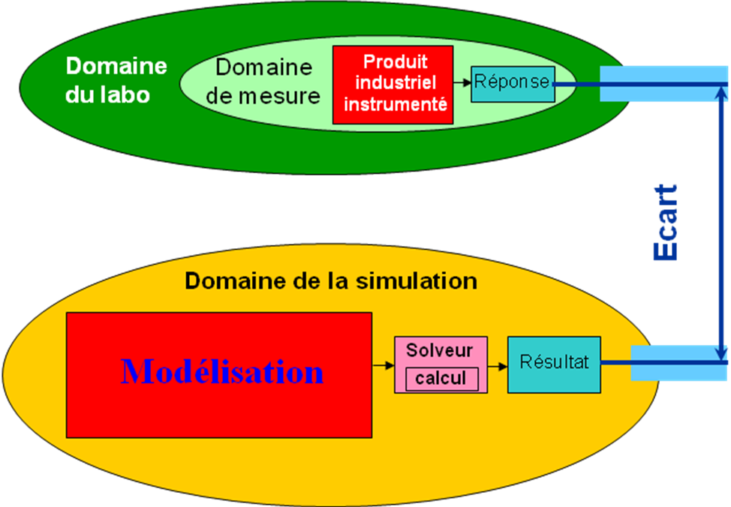:

Question 8
Comparer la distance mesurée (H₁ Manipulation 3, question 6) et la valeur déterminée graphiquement (Hth) . Rechercher toutes les causes de l’écart.
Question 9
Traiter graphiquement les cas où H>H_{th} et H<H_{th}?. Justifier les résultats obtenus expérimentalement.
Question 10:
En observant et en effectuant une mesure simple sur la machine à corder, montrer quelle marge de sécurité a installé le constructeur pour que le blocage des pinces soit assuré malgré la variation du coefficient de frottement dans le temps (poussières, lubrification, …..)

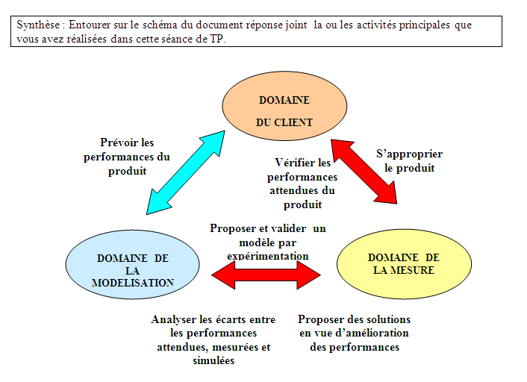

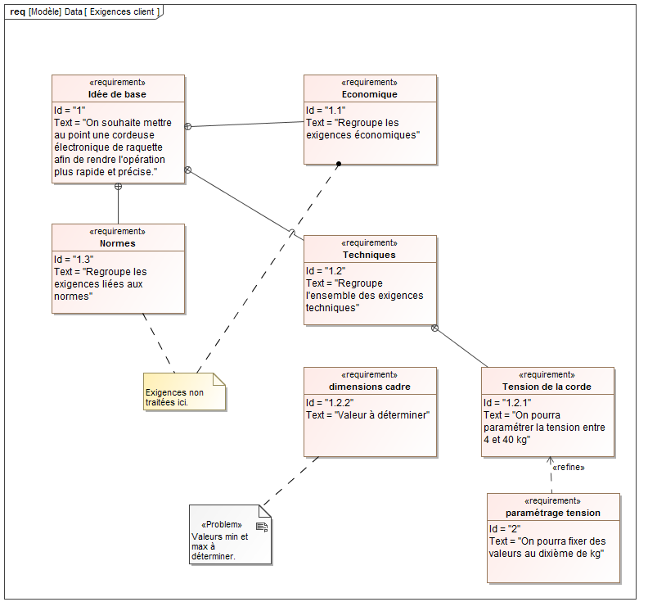

Diagramme des exigences

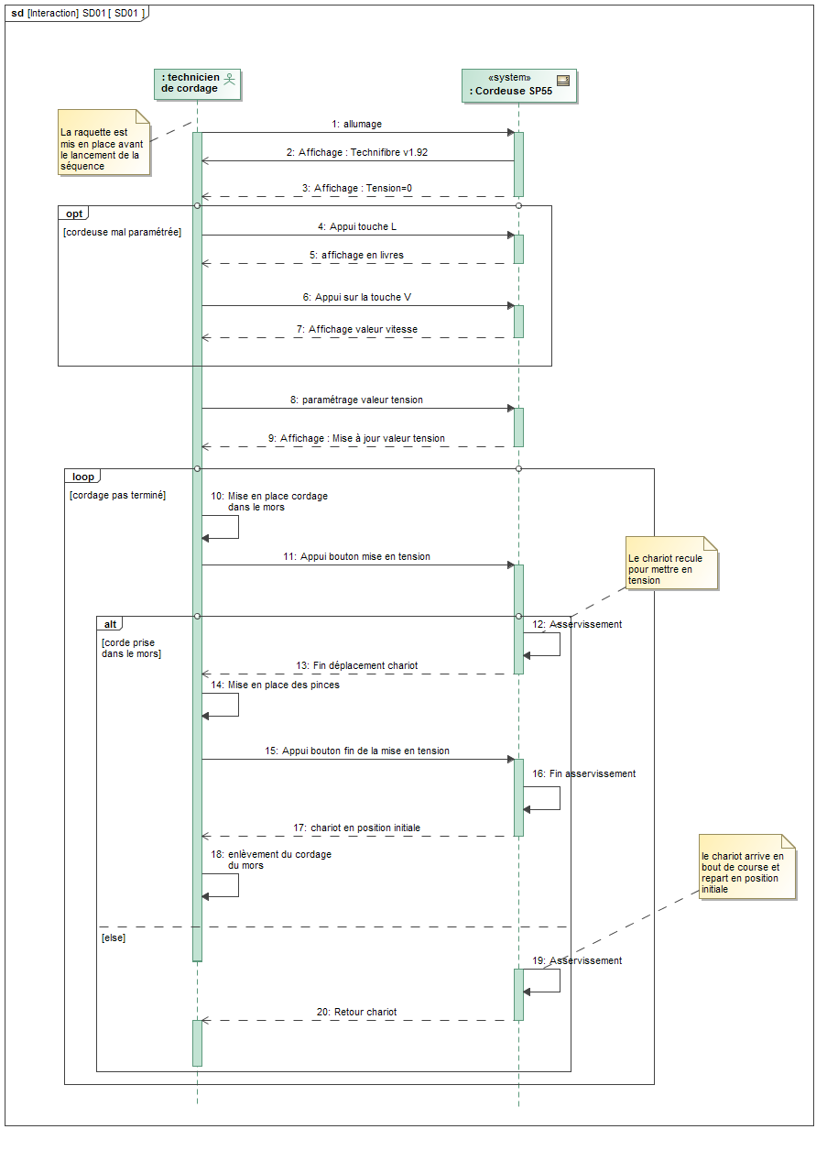

Diagramme de séquences
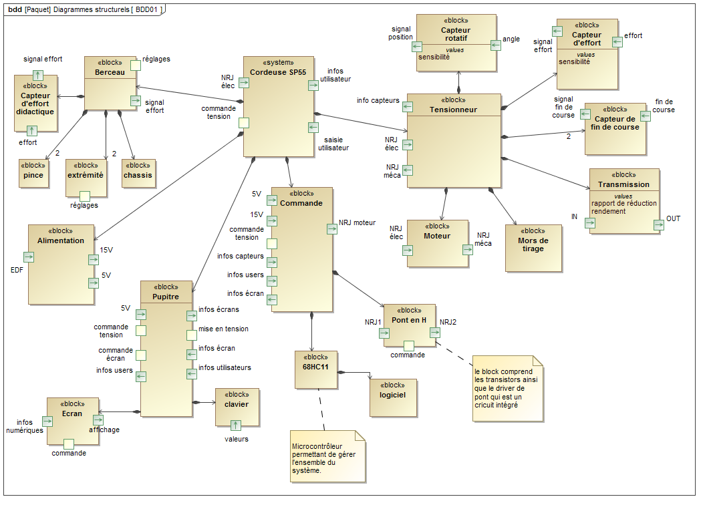
Diagramme de définition des bloc

